今晚22:00《这就是中国》听张维为讲述“文明型国家”与全球政治叙事

[这就是中国](javascript:void(0);)

**这就是中国**

微信号 mhshHome

功能介绍 东方卫视《这就是中国》节目官方账号 每周一晚22:00东方卫视播出

2022-08-15[原文](https://mp.weixin.qq.com/s?__biz=MzA5NTI5ODk3NA==&mid=2651179374&idx=1&sn=aec0fa0b5fcb42b00547508da4f9bc9d&chksm=8bb01d9fbcc7948942bf5ccc2b738f8f4baeaf48823ff61e079f5e017e97de99799b3a4a5787&scene=27#wechat_redirect&cpage=174) 发表于

收录于合集

点击上方“蓝字”，发现更多精彩。

**让我们一起读懂中国，读懂世界**

**今晚22:00**

**东方卫视《这就是中国》（156期）**

**主题“‘文明型国家’与全球政治叙事”**

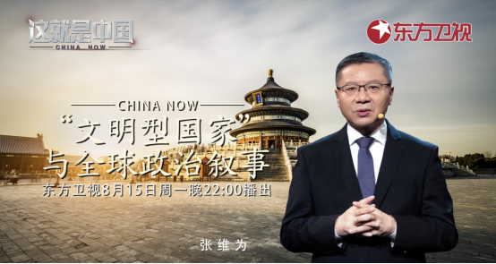

复旦大学中国研究院院长张维为教授将携手复旦大学中国研究院的吴新文教授，带领观众再谈“文明型国家”，探讨其在全球政治叙事中的体现及作用。



“随着时间的推移出现了两个有趣的现象：一是十多年前，西方对于‘文明型国家’话语基本持调侃的态度，而今天他们的主流媒体，从《经济学人》杂志到《纽约时报》都在惊呼，‘文明型国家’叙事已经扩展到越来越多的非西方国家，甚至扩展到西方国家内部。二就是今天除了学术界，在全球主流政治叙事中‘文明型国家’，还有‘文明-国家’这两个概念几乎可以通用了。今天看来，这也是可以接受的。”“‘文明型国家’论述正在成为国际政治叙事中的某种‘显学’，值得大家关注。我们通过大量原创性的研究，在国际上确立了中国人的‘文明型国家’叙事，包括政治叙事、文化叙事、现代化模式叙事等等，向世界推出了一整套经得起全方位国际比较的中国标准。”张维为教授将讲述西方世界对“文明型国家”话语的态度转变，分享其他国家使用“文明型国家”概念的例子，并比较俄罗斯和印度的“文明型国家”叙事，最后解析“文明型国家”论述对中国话语走向世界起到的作用。

“透过‘文明型国家’的视角，人们可以发现，当代中国既是中国共产党领导中国革命、建设和改革而‘旧邦新造’的现代国家，又是具有持久的文明传承、深厚的文明积淀、辉煌的文明成就和远大的文明抱负的国家。悠久的文明和现代的国家融为一体、相得益彰，是中国区别于世界上其他国家的重要特质，也昭示了中国未来的发展道路。”“‘文明型国家’概念不仅有助于人们把握中国的发展规律，理解中国崛起的奥秘，描绘中国的未来形象，而且也有助于人们‘以中国观世界’，观察和分析世界上其他的国家类型，如神权型国家、公司型国家、氏族型国家、寡头型国家等等，并进行国际比较研究，全面而深入地把握人类政治图景，从中认识西方式现代化政治的基本格局以及它的限度，打破西方政治理论的话语霸权。”吴新文教授将分享西方概念和理论给读懂中国所制造的重重障碍，以及“文明型国家”这一理论框架在打破西方的理论和话语霸权上起到的帮助，为读懂中国和世界提供了一个新视角。

圆桌讨论环节，张维为教授和吴新文教授还将解答“‘文明型国家’这个概念在西方发展和流行的过程中是否有被偷换概念的风险？”等观众问题。今晚22:00敬请锁定东方卫视，听张维为和吴新文讲述“文明型国家”与全球政治叙事。

**讲中国故事，讲我们的故事**

**东方卫视《这就是中国》**

**每周一晚22:00**

**点击下方名片关注公众号**

**解锁更多精彩内容**



### 精选留言

用户设置不下载评论